ДЕПАРТАМЕНТ ОБРАЗОВАНИЯ И НАУКИ ГОРОДА МОСКВЫ

ГОСУДАРСТВЕННОЕ БЮДЖЕТНОЕ ПРОФЕССИОНАЛЬНОЕ ОБРАЗОВАТЕЛЬНОЕ УЧРЕЖДЕНИЕ ГОРОДА МОСКВЫ

«ПЕРВЫЙ МОСКОВСКИЙ ОБРАЗОВАТЕЛЬНЫЙ КОМПЛЕКС»

**КВАЛИФИКАЦИОННЫЙ ЭКЗАМЕН**

**по ПМ 06** «Сопровождение информационных систем»

**Тема:** «Сопровождение информационных систем»

**Выполнил**: студент группы 31ИС

Зыкина Е.А.

**Москва, 2021г**

**Оглавление**

**1 Аудит информационной системы** 3

1.1 Предметная область и назначение 3

1.2 Функционал информационной системы 3

1.3 Выявление ошибок 4

1.4 Направление сопровождения 5

**Заключение** 6

# **1 Аудит информационной системы**

## Предметная область и назначение

Данная информационная система предназначена для использования директором образовательного учреждения. С помощью системы директор сможет просматривать информацию о классах, учителях, учениках и их родителях.

## Функционал информационной системы

При запуске информационной системы открывается форма авторизации «Form1» (рис.1), в которой необходимо ввести логин и пароль.

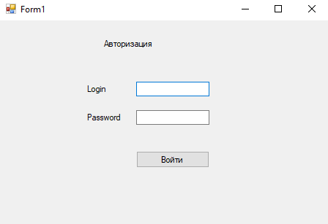

Рисунок 1 - Форма авторизации

После нажатия кнопки «Войти» система должна выводить форму «Menu» (рис.2), но из-за ошибки подключения к базе данных данная форма не показывается.

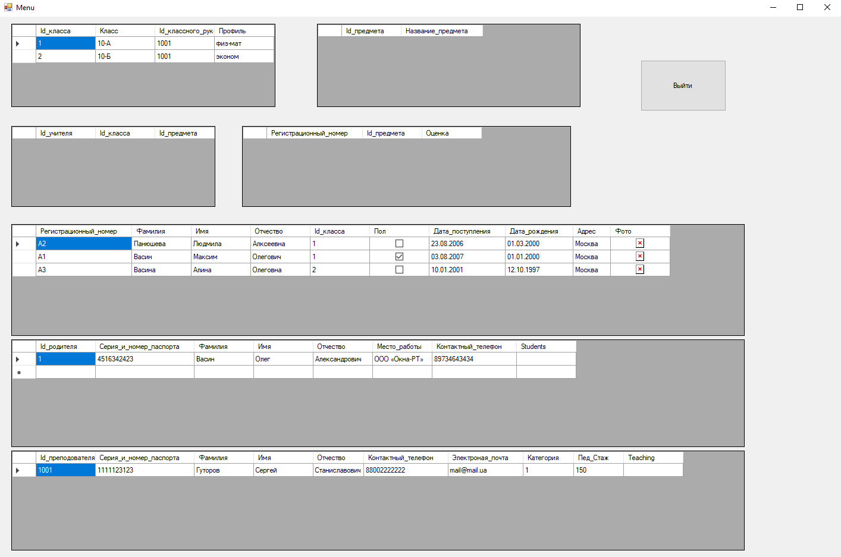

Рисунок 2 - Форма «Menu»

## Выявление ошибок

После нажатия кнопки «Войти» возникает ошибка подключения к базе данных (рис.3).

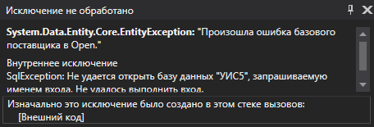

Рисунок 3 - Ошибка

В таблице с информацией о студентах в столбцах «Адрес» и «Отчество» допущены орфографические ошибки.

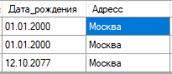

Рисунок 4 - Столбец «Адрес»

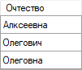

Рисунок 5 - Столбец «Отчество»

В этой же таблице в столбцах «Дата поступления» и «Дата рождения» введена несоответствующая информация. Дата поступления не может быть меньше Даты рождения. Также в столбце «Дата рождения» может быть введена дата из будущего.

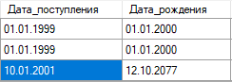

Рисунок 6 - Столбцы «Дата поступления» и «Дата рождения»

Также у формы «Menu» имеются ошибки пользовательского интерфейса. На форме расположены все 7 имеющихся таблиц, что ухудшает получение информации и качество работы с ней.

На формах одновременно используются два языка интерфейса: английский и русский, что является ошибкой.

## Направление сопровождения

Необходимо провести корректирующее сопровождение данной информационной системы, в ходе которого устранить нужно провести мероприятия по устранению найденных ошибок и недочётов системы, а после исправления провести тестирование системы.

## **Заключение**

В результате выполнения аудита данной информационной системы удалось выяснить, что система предназначена для директора образовательного учреждения. Система имеет функциональные ошибки и ошибки пользовательского интерфейса. Чтобы исправить выявленные ошибки необходимо провести корректирующее сопровождение.